视频会议平台使用说明
目录
一、登录 2
1、登录网址 2
2、输入身份、用户名和密码 2
3、下载并安装客户端 2
4、进入会议 3
5、自动加载客户端、进入会议平台 3
二、视频会议平台的介绍： 5
1、启用麦克风和视频 5
2、设置音视频： 6
三、常见问题解答： 9
1、客户端无法下载 9
2、我听不到别人的声音 9
3、别人听不到我的声音 9
4、出现回声 10
5、声音断续 11
6、网络控制 11

一、登录
1、登录网址：http://meeting.zd211.com/login.aspx?siteid=gpjh如下图：

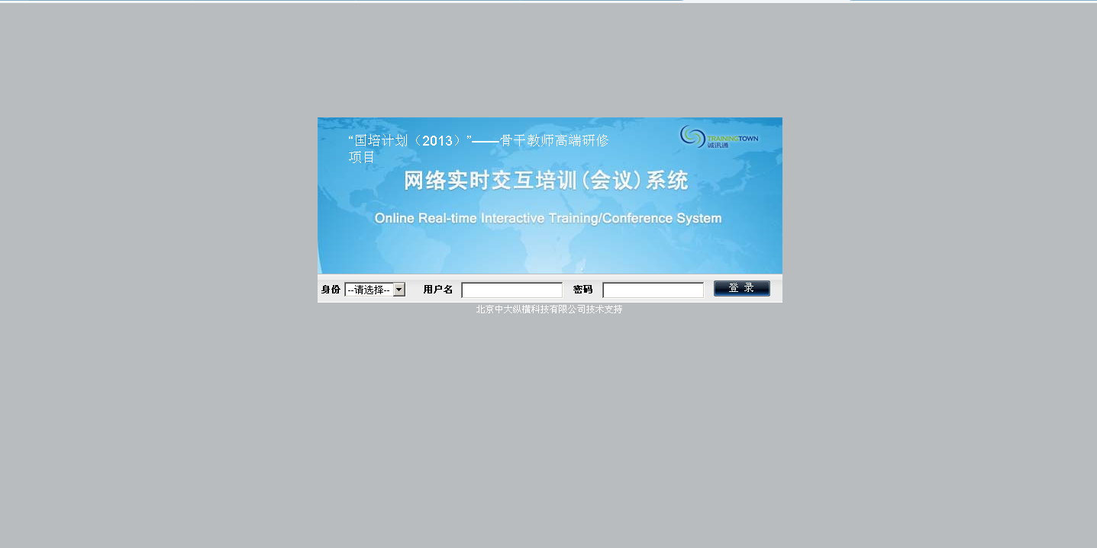

2、输入身份、选择普通用户,输入用户名和密码，点击登录.如下图所示：

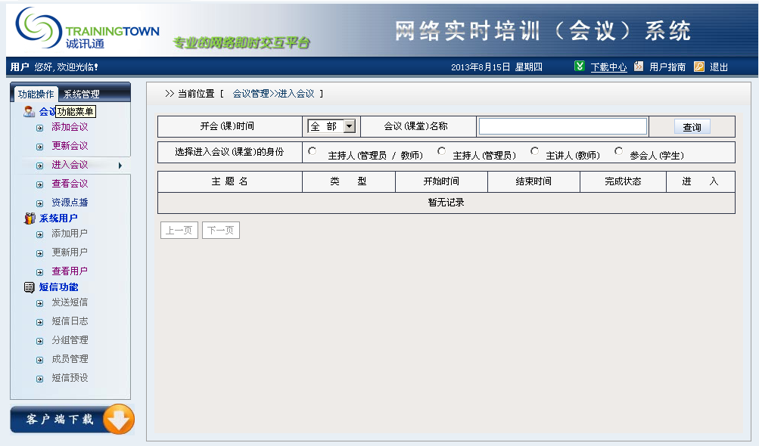

3、下载并安装客户端：
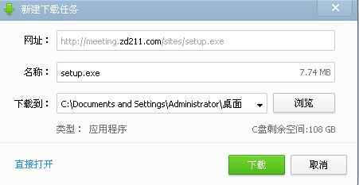
双击，安装客户端

4、进入会议（必须选择身份，点击进入）

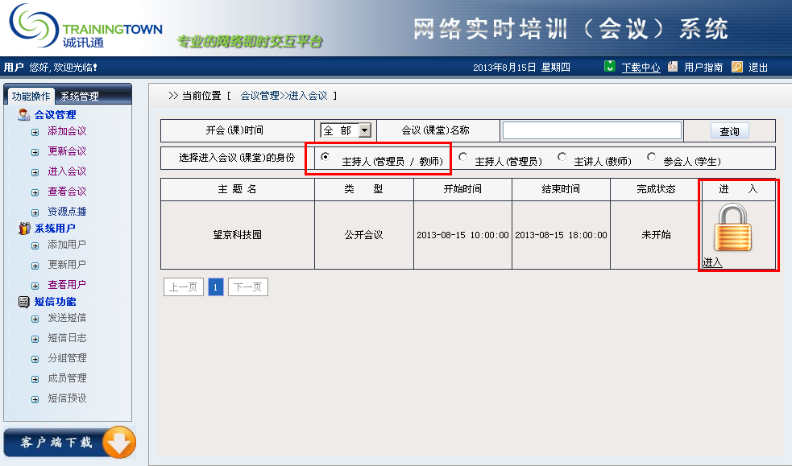

5、自动加载客户端、进入会议平台：

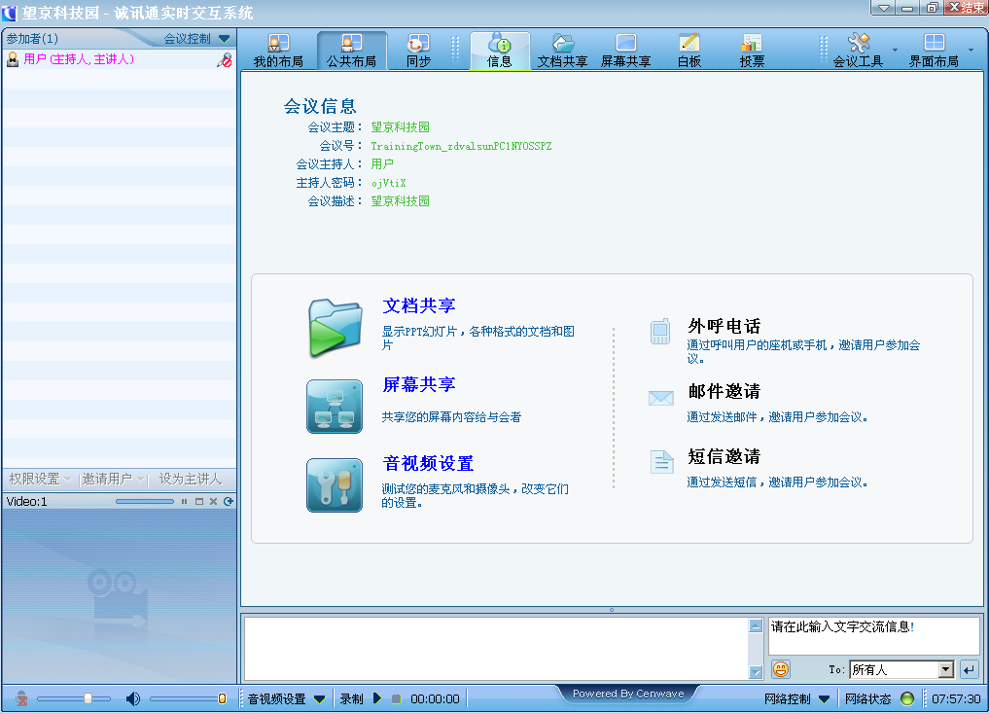

二、视频会议平台的介绍：
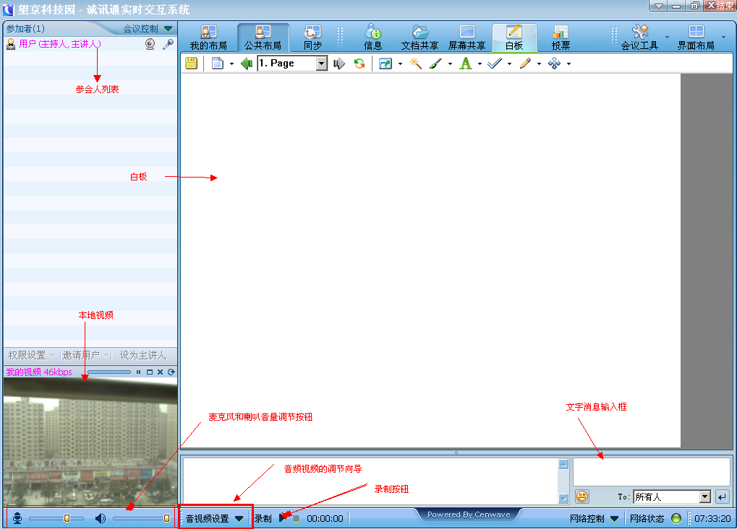

1、启用麦克风和视频，用户列表右键，选择同时启用麦克风和摄像头。
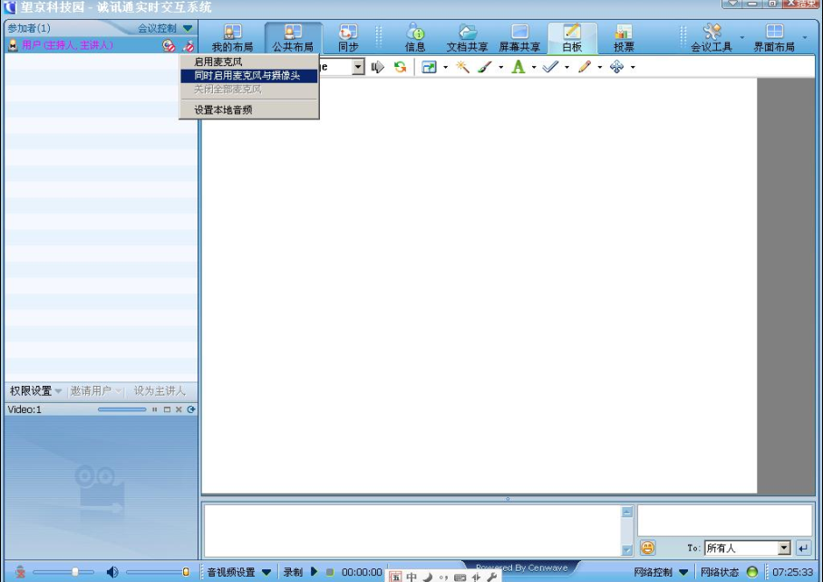

2、设置音视频：在功能控制区的“音视频设置”选择“音频调节向导”帮助您设置音频设备。
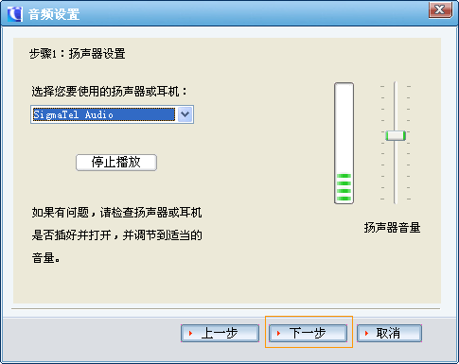
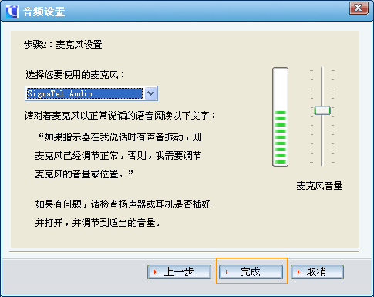

视频调节向导：
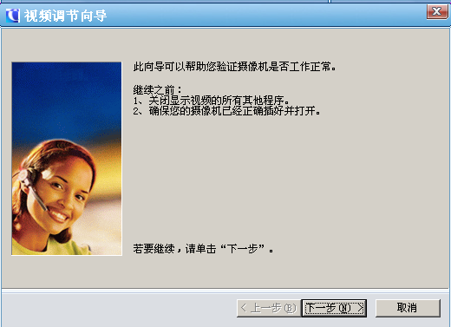
点击下一步：
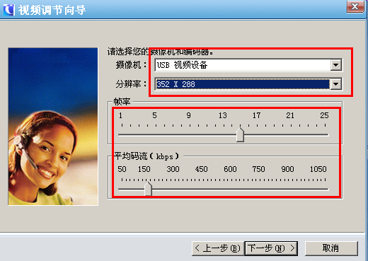
点击下一步：

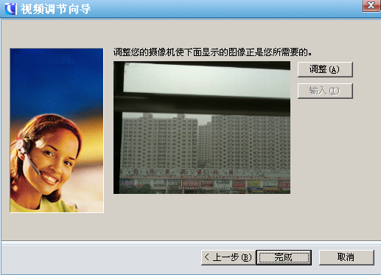
点击完成。退出视频调节向导。

注：出现波动说明选择的音频设备正确。

三、常见问题解答：
1、客户端无法下载：请检查浏览器安全设置是否禁止activex控件下载；（如下图）
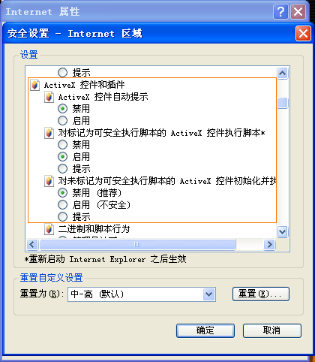

2、我听不到别人的声音：
A. 请确认正确安装了声卡和声卡驱动程序，正确连接了音箱等播放设备；
B. 请确认程序音亮调节窗口的声音合适，不是静音。在音量调节面板上选择了“静音”。（如下图）
3、别人听不到我的声音：
A. 请确认正确安装了声卡和声卡驱动程序，正确连接了麦克风；
B. 在音频调节框内是否选择发言，如果没选，声音就不会播放。另请检查麦克风音量是否调到合适的位置；（如下图）
C. 在麦克风一栏内选中选择“属性”， 弹出对话框， 选中“录音”，点击确定，弹出对话框， 在麦克风一栏内选中“选择”。（如下图）
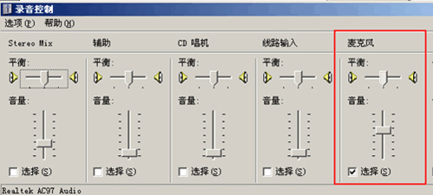
特别提示
任何一方在讲话的时候，都必须在音量控制中将麦克风的选项设置为“静音”，否则自己说的话就会从自己的麦克风到达自己的耳机，听到自己说的话。（如下图）
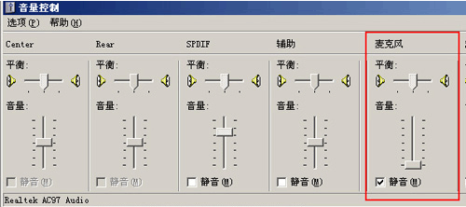
4、出现回声：
A. 音响与麦克风太近，要分开远一些；
B. 房间有混响 – 无法解决（用特殊的硬件可以）；
C. 麦克风在迅速移动 – AEC(混音抵消)是一个自学习的过程，移动太快导致无法及时适应。
5、声音断续：
A. 服务器的连接不好(可能ping错了)，或者CPU100%或者其它网络程序在上传/下载；
B. 可能您网络连接不好或Ping错或打开语音路数太多，或打开视频太多，或者CPU100%或者其它网络程序在上传/下载。
6、网络控制：
A． 如果是绿色，说明网络很好，如果是黄色，说明网络一般，如果是红色，一定要注意，此时有可能随便退出会议并重新进入会议。
B．解决如果状态是红色的方法：点击左下角的网络控制，选择重新连接服务器，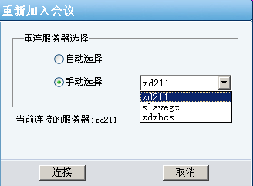
手动选择其他的服务器。比如slavegz和zdzhcs。如果网络状态还是红色，请检查是否有程序占用网络带宽。

